SAGE X3 V5.1
Web Clinet方式登入设置



创建文档：罗国亮
创建日期：2009-3-31
修改文档：
修改日期：

目录
1 综述 3

综述
随着IE浏览器的不断的升级，现就讨论X3 Web Client登入方式的设置，本例以IE 8.0的配置来进行说明：

操作路径：开始→控制面板→Internet选项
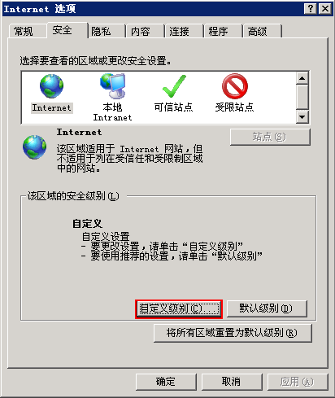

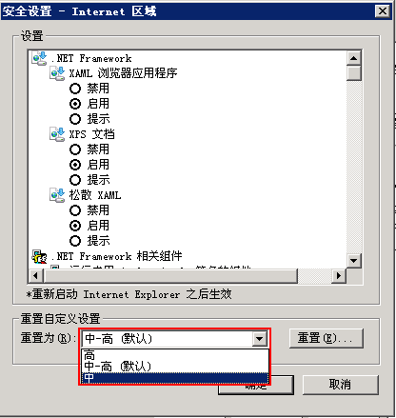
用如下方法修改其默认安全级别:运行 “Regedit”命令打开注册表编辑器，依次定位到“[HKEY_CURRENT_USER\Software\Microsoft\Windows\CurrentVersion\Internet Settings\Zo
nes\3]”，在窗口右边将“MinLevel”修改为“10000”(十六进制)和”RecommendedLevel” 修改为“10000”(十六进制)这样大家就可以设置更低的安全级别了
